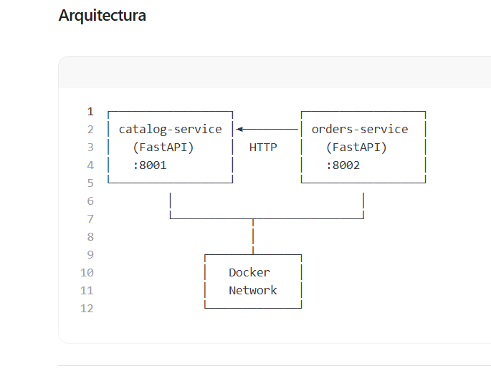Estructura
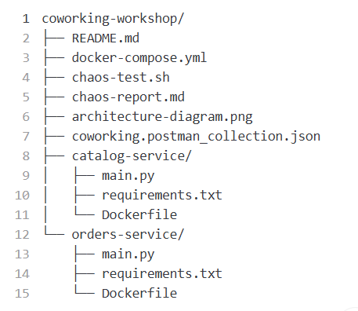

LAB 1: catalog-service con FastAPI
Objetivo: Crear un servicio que exponga espacios de coworking via HTTP
Código: catalog-service/main.py
Archivo: catalog-service/requirements.txt
fastapi==0.104.1
uvicorn[standard]==0.24.0
pydantic==2.5.0

Archivo: catalog-service/Dockerfile
FROM python:3.11-slim

WORKDIR /app

COPY requirements.txt .
RUN pip install --no-cache-dir -r requirements.txt

COPY . .

EXPOSE 8001

CMD ["uvicorn", "main:app", "--host", "0.0.0.0", "--port", "8001"]

Prueba local:
cd catalog-service
pip install -r requirements.txt
python main.py

# En otra terminal:
curl http://localhost:8001/health
curl http://localhost:8001/spaces
curl http://localhost:8001/spaces/1

LAB 2: orders-service que consulta al catálogo
Objetivo: Crear un servicio que dependa del catalog-service via HTTP
Código: orders-service/main.py

Archivo: orders-service/requirements.txt
fastapi==0.104.1
uvicorn[standard]==0.24.0
pydantic==2.5.0
httpx==0.25.2

Archivo: orders-service/Dockerfile
FROM python:3.11-slim

WORKDIR /app

COPY requirements.txt .
RUN pip install --no-cache-dir -r requirements.txt

COPY . .

EXPOSE 8002

CMD ["uvicorn", "main:app", "--host", "0.0.0.0", "--port", "8002"]

LAB 3: Docker Compose con red compartida
Objetivo: Orquestar ambos servicios con networking interno
Archivo: docker-compose.yml

Prueba con Docker Compose:
bash
# Construir y levantar
docker-compose up --build

# En otra terminal, probar el flujo completo:
# 1. Ver espacios disponibles
curl http://localhost:8001/spaces

# 2. Crear una orden (orders-service consulta a catalog-service)
curl -X POST "http://localhost:8002/orders?space_id=1&user_email=test@example.com&hours=2"

# 3. Ver órdenes
curl http://localhost:8002/orders

LAB 4: Chaos Engineering - Apagar el catálogo
Objetivo: Experimentar fallos reales de sistemas distribuidos
Script de chaos: chaos-test.sh

Ejecutar chaos test:
chmod +x chaos-test.sh
./chaos-test.sh
Observaciones esperadas:
- Primera petición: Éxito (200 OK)
- Con catálogo caído: Error 503 "Catalog service unavailable"
- Después de recuperación: Éxito (200 OK)

LAB 5: Chaos Engineering - Cambiar el contrato sin avisar
Objetivo: Romper la integración cambiando el API del catálogo
Paso 1: Modificar catalog-service (romper contrato)
Editar catalog-service/main.py y cambiar el endpoint:

Paso 2: Reconstruir y probar
# Reconstruir el servicio
docker-compose up --build -d

# Esperar a que esté listo
sleep 10

# Intentar crear orden (fallará por cambio de contrato)
curl -X POST http://localhost:8002/orders?space_id=1&user_email=contract@test.com&hours=2
Resultado esperado:
Error porque orders-service espera space["price_per_hour"] pero ahora es hourly_rate.

Paso 3: Documentar el problema
Crear chaos-report.md:
# Informe de Chaos Engineering

## Test 1: Caída de servicio dependiente
- **Escenario**:
- **Impacto**:
- **Tiempo de detección**
- **Recuperación**:

## Test 2: Cambio de contrato sin versionar
- **Escenario**:
- **Impacto**:
- **Causa raíz**:
- **Solución propuesta**:

Comandos de debugging útiles:
# Ver logs en tiempo real
docker-compose logs -f

# Ver estado de servicios
docker-compose ps

# Entrar a un contenedor
docker-compose exec orders-service bash

# Ver redes Docker
docker network ls
docker network inspect coworking_coworking-network

# Probar conectividad entre contenedores
docker-compose exec orders-service ping catalog-service

# Reconstruir sin cache
docker-compose build --no-cache

